**TRƯỜNG CAO ĐẲNG CẦN THƠ**

**KHOA KĨ THUẬT CÔNG NGHỆ - MÔI TRƯỜNG**

🙟🕮🙝

**BÁO CÁO ĐỒ ÁN MÔN HỌC 1**

**WEBSITE ĐẶT ĐỒ ĂN**

**NHÓM: 4**

**SINH VIÊN 1:** 21C27003 - Ngô Nhật Anh

**SINH VIÊN 2:** 21C27039 - Nông Tấn Phước

**SINH VIÊN 3:** 21C27071 - Nguyễn Minh Phúc Long

**LỚP: HỆ THỐNG THÔNG TIN K46**

**GVHD: LÊ THỊ PHƯƠNG NHUNG**

***05/2023***

MỤC LỤC

Chương 1: GIỚI THIỆU CHUNG 4

1.1. GIỚI THIỆU 1

1.2. Mô tả đề tài 5

1.3. Hướng giải quyết 5

1.4. Mục tiêu 6

Chương 2: CƠ SỞ LÝ THUYẾT 7

2.1. Tổng quan về ngôn ngữ PHP 7

2.1.1. Đưa cơ sở dữ liệu vào Website 8

2.1.2. Đưa cơ sở dữ liệu vào VS Code 9

2.2. Tổng quan về hệ quản trị cơ sở dữ liệu mySQL 12

2.2.1. Bảng Banner (banner): 12

2.2.2. Bảng Hóa đơn (hoa_don): 13

2.2.3. Bảng menu dọc sản phẩm (menu_doc): 13

2.2.4. Bảng menu dọc phụ kiện (menu_doc_pk): 14

2.2.5. Bảng menu ngang (menu_ngang): 14

2.2.6. Bảng phụ kiện (phu_kien): 16

2.2.7. Bảng sản phẩm (san_pham): 17

2.2.8. Bảng sildeshow (sildershow): 17

2.2.9. Bảng thông tin quản trị (thong_tin_quan_tri): 18

2.3. Mô hình CSDL 19

Chương 3: TỔNG KẾT 20

3.1. Kết quả: 20

3.2. ƯU NHƯỢC ĐIỂM VÀ HƯỚNG PHÁT TRIỂN 26

3.2.1. Ưu điểm 26

3.2.2. Nhược điểm 27

3.2.3. Hướng phát triển. 27

Chương 4: TÀI LIỆU THAM KHẢO 28

Chương 5: NHẬN XÉT VÀ ĐÁNH GIÁ BÁO CÁO 29

PHỤ LỤC

2.1. Tổng quan về ngôn ngữ PHP 7

2.1.1. Đưa cơ sở dữ liệu vào Website 8

Hình 1: Tạo csdl trên máy chủ Xampp 8

Hình 2: Đưa dữ liệu vào máy chủ 8

Hình 3: Đưa dữ liệu vào máy chủ 8

2.1.2. Đưa cơ sở dữ liệu vào VS Code 9

Hình 1: Mở máy chủ 9

Hình 2: Tạo file.php 9

Hình 3: Lưu file 10

Hình 4: Tạo một bảng trong file.php 10

Hình 5: Đưa dữ liệu vào website 11

Hình 6: Chạy code php 11

Hình 7: Kết quả chạy được 12

2.2. Tổng quan về hệ quản trị cơ sở dữ liệu mySQL 12

2.2.1. Bảng Banner (banner): 12

Hình 1: Bảng banner 12

2.2.2. Bảng Hóa đơn (hoa_don): 13

Hình 1: Bảng hoa_don 13

Hình 2: Giá trị bảng hoa_don 13

2.2.3. Bảng menu dọc sản phẩm (menu_doc): 13

Hình 1: Bảng menu_doc 13

Hình 2: Giá trị bảng menu_doc 14

2.2.4. Bảng menu dọc phụ kiện (menu_doc_pk): 14

Hình 1: Bảng menu_doc_pk 14

Hình 2: Giá trị bảng menu_doc_pk 14

2.2.5. Bảng menu ngang (menu_ngang): 14

Hình 1: Bảng menu_ngang 15

Hình 2: Giá trị bảng menu_ngang 15

2.2.6. Bảng phụ kiện (phu_kien): 16

Hình 1: Bảng phu_kien 16

Hình 2: Giá trị bảng phu_kien 16

2.2.7. Bảng sản phẩm (san_pham): 17

Hình 1: Bảng san_pham 17

Hình 2: Giá trị bảng sản phẩm 17

2.2.8. Bảng sildeshow (sildershow): 17

Hình 1: Bảng slideshow 17

Hình 2: Giá trị slideshow 18

2.2.9. Bảng thông tin quản trị (thong_tin_quan_tri): 18

Hình 1: Bảng thong_tin_quan_tri 18

Hình 2: Giá trị bảng thong_tin_quan_tri 18

2.3. Mô hình CSDL 19

Hình 1: Mô hình CSDL Ban_hang 19

3.1. Kết quả: 20

Hình 0: Trang chủ 20

Hình 1: Tìm kiếm sản phẩm 21

Hình 2: Giỏ hàng sản phẩm 22

Hình 3: Trang đăng nhập của Quản trị 23

Hình 4: Quản lý sản phẩm 23

Hình 5: Thêm sản phẩm 24

Hình 6: Trang chi tiết sản phẩm 25

1. GIỚI THIỆU CHUNG
   1. Giới thiệu môn học

Môn học đồ án là một phần quan trọng của nhiều chương trình đào tạo đại học, đặc biệt là trong các ngành khoa học, kỹ thuật, và nghệ thuật. Môn học này cung cấp cho chúng em cơ hội áp dụng kiến thức và kỹ năng đã học trong suốt quá trình học tập vào một dự án cụ thể.

Mục tiêu chính của môn học đồ án là đẩy mạnh khả năng nghiên cứu, phân tích, giải quyết vấn đề, và tư duy sáng tạo của chúng em. Chúng em sẽ được yêu cầu lựa chọn một dự án có liên quan đến lĩnh vực chuyên ngành của mình hoặc một vấn đề cụ thể muốn nghiên cứu. Sau đó, chúng em sẽ tiến hành nghiên cứu, thu thập dữ liệu, phân tích thông tin, và đưa ra giải pháp hoặc kết quả cuối cùng.

Môn học đồ án thường yêu cầu sinh viên có khả năng làm việc độc lập và quản lý thời gian tốt. Chúng em sẽ làm việc chặt chẽ với một giảng viên hướng dẫn, người sẽ cung cấp hướng dẫn, hỗ trợ và đánh giá quá trình và kết quả của dự án.

Nội dung và yêu cầu của môn học đồ án có thể thay đổi tùy theo ngành học và trường đại học cụ thể. Tuy nhiên, một số hoạt động chung trong môn học đồ án có thể bao gồm:

* Lựa chọn đề tài: Chúng em sẽ nghiên cứu và lựa chọn một đề tài phù hợp với lĩnh vực chuyên ngành của mình hoặc quan tâm cá nhân.
* Nghiên cứu: Chúng em sẽ tiến hành nghiên cứu về đề tài đã chọn, thu thập và phân tích dữ liệu, tìm hiểu về các nghiên cứu liên quan, và đánh giá tình hình hiện tại của lĩnh vực đó.
* Lập kế hoạch và thiết kế: Chúng em sẽ xác định các bước cần thiết để hoàn thành dự án, lập kế hoạch công việc và thiết kế các phương pháp nghiên cứu.
* Thực hiện dự án: Chúng em sẽ thực hiện các hoạt động theo kế hoạch đã đề ra, áp dụng các phương pháp và công cụ phù hợp để đạt được mục tiêu đề ra.
* Phân tích và đánh giá: Chúng em sẽ phân tích kết quả thu được, đánh giá hiệu quả của các phương pháp sử dụng, và rút ra kết luận từ dự án.
* Báo cáo và thuyết trình: Chúng em sẽ viết báo cáo khoa học về quá trình và kết quả của dự án và trình bày nội dung dự án trước một ban giám khảo hoặc khán giả.

Môn học đồ án giúp phát triển các kỹ năng quan trọng như nghiên cứu, phân tích, tổ chức, giao tiếp, và giải quyết vấn đề. Nó cũng cho phép thể hiện khả năng làm việc độc lập và quản lý dự án, những kỹ năng quan trọng cho sự nghiệp sau này.

* 1. Mô tả đề tài

Đề tài chúng em chọn là thiết kế một trang web quản lý bán hàng với các chức năng cơ bản như hiển thị sản phẩm, quản lý giỏ hàng, tìm kiếm sản phẩm, đăng nhập/đăng xuất trang quản trị, thêm xóa và sửa sản phẩm trong trang quản trị.

Trang web được thiết kế để giúp cho nhà bán hàng có thể đăng nhập và quản lý sản phẩm của mình một cách thông minh và hiệu quả. Các tính năng như xuất sản phẩm sẽ cho phép người dùng đăng tải thông tin sản phẩm của mình lên trang web, với chỉ một vài bước đơn giản nhập thông tin sản phẩm (tên, mô tả, giá cả, số lượng, ...) và chọn hình ảnh hiển thị.

Thêm nữa với chức năng tìm kiếm trong trang web. Giúp cho khách hàng có thể tìm kiếm sản phẩm mong muốn.

Ngoài ra, giỏ hàng cũng là một tính năng quan trọng trong trang web này. Sản phẩm khi được thêm vào giỏ hàng sẽ được lưu lại, người dùng có thể quay lại điểm này và thực hiện thanh toán sau.

Và quản lý các sản phẩm, sẽ có một trang quản trị để quản lý từng chi tiết và cơ chế hoạt động của trang web cho nhà bán hàng điều hành.

Với các chức năng thêm, xóa và sửa sản phẩm trong trang quản trị, người dùng có thể dễ dàng chỉnh sửa, cập nhật thông tin về sản phẩm của mình một cách linh hoạt và nhanh chóng.

* 1. Hướng giải quyết

Xác định yêu cầu chức năng cần có trong trang web quản lý bán hàng, bao gồm:

* Hiển thị sản phẩm từ CSDL trên trang web, Tìm kiếm sản phẩm
* Quản lý giỏ hàng (Thêm, sửa, xóa sản phẩm trong giỏ hàng),
* Thêm, sửa và xóa sản phẩm trong trang quản trị.
  + Chức năng đăng nhập và đăng xuất vào trang quản trị

Thiết kế giao diện trang web và lựa chọn cơ sở dữ liệu phù hợp để lưu trữ thông tin sản phẩm.

Xây dựng các chức năng cơ bản cho người dùng bao gồm đăng tải các thông tin sản phẩm, chi tiết sản phẩm, tìm kiếm, giỏ hàng và thanh toán.

Xây dựng các chức năng cho nhà bán hàng (admin) bao gồm thêm xóa và sửa sản phẩm trong trang, cho phép nhà bán hàng có thể dễ dàng chỉnh sửa, cập nhật thông tin về sản phẩm của mình.

Kiểm tra và thử nghiệm trang web để đảm bảo chất lượng đạt yêu cầu.

Ngoài ra, cần đảm bảo rằng trang web có tính bảo mật cao, để đảm bảo thông tin sản phẩm và thông tin thanh toán của khách hàng được bảo vệ an toàn. Cũng như, tối ưu hóa trang web để tăng trải nghiệm người dùng và tăng tính khả dụng của trang web.

* 1. Mục tiêu
* Chức năng đăng nhập/đăng xuất bên Quản trị,
* Quản lý sản phẩm: thêm, xóa và sửa sản phẩm,
* Quản lý giỏ hàng: hiển thị thông tin sản phẩm, tổng tiền sản phẩm
* Thể hiện thông tin sản phẩm bao gồm hình ảnh, thông tin chi tiết và số tiền từ CSDL ban_hang ra,
* Tìm kiếm sản phẩm.

1. CƠ SỞ LÝ THUYẾT
   1. Tổng quan về ngôn ngữ PHP

PHP là một ngôn ngữ lập trình web mã nguồn mở, được phát triển ban đầu để tạo ra các trang web động. PHP là viết tắt của "PHP: Hypertext Preprocessor". PHP thường được sử dụng để xử lý các dữ liệu động, tạo các trang web động, kết nối với cơ sở dữ liệu, và thực hiện các tác vụ khác liên quan đến lập trình web.

PHP là một ngôn ngữ lập trình phía máy chủ, có nghĩa là mã PHP được thực thi trên máy chủ web, sau đó gửi kết quả đến trình duyệt web của người dùng. Với PHP, bạn có thể tạo ra các trang web tương tác và động, từ các trang web đơn giản đến các ứng dụng web phức tạp.

PHP được viết dưới dạng mã nguồn mở, điều này có nghĩa là mã nguồn của PHP có sẵn cho mọi người sử dụng, chỉnh sửa và phát triển tiếp theo. Vì vậy, PHP được coi là một trong những ngôn ngữ lập trình web phổ biến nhất trên thế giới.

PHP có nhiều thư viện và khung làm việc phổ biến như Laravel, CodeIgniter, Symfony, ... giúp cho lập trình viên có thể tạo ra các ứng dụng web một cách nhanh chóng và dễ dàng hơn. Ngoài ra, PHP còn được hỗ trợ bởi nhiều công cụ và trình biên dịch như XAMPP, WampServer, ... để tạo môi trường lập trình cho PHP trên các hệ điều hành khác nhau.

Tổng quan, PHP là một ngôn ngữ lập trình web phổ biến, mạnh mẽ và dễ học. Nó cung cấp cho lập trình viên các công cụ và thư viện để tạo ra các trang web động và ứng dụng web phức tạp, cũng như được hỗ trợ rộng rãi bởi cộng đồng lập trình viên trên toàn thế giới.

Trong báo cáo này, chúng em sẽ sử dụng Boostrap 5.3.1 và PHP để thiết kế một trang web bán hàng hoàn chỉnh với để tài là thời trang.

Phần Mềm Sử Dụng

* Xampp control: https://www.apachefriends.org/download.html/
* Visual Studio Code: https://code.visualstudio.com/
  + 1. Đưa cơ sở dữ liệu vào Website

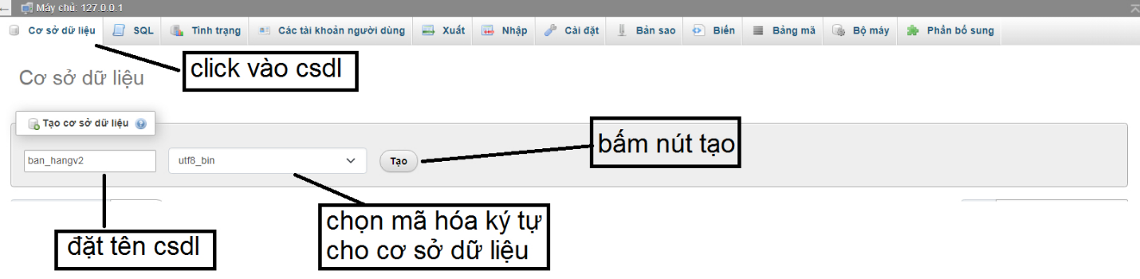

* + - * 1. Tạo csdl trên máy chủ Xampp

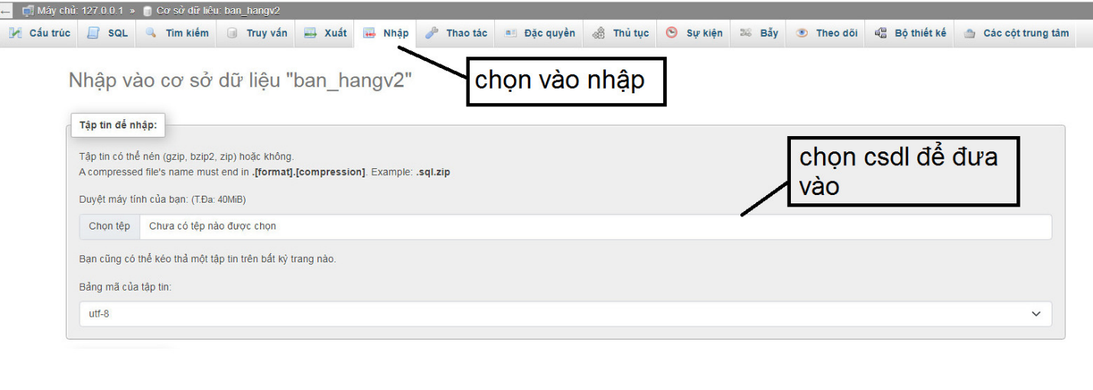

* + - * 1. Đưa dữ liệu vào máy chủ

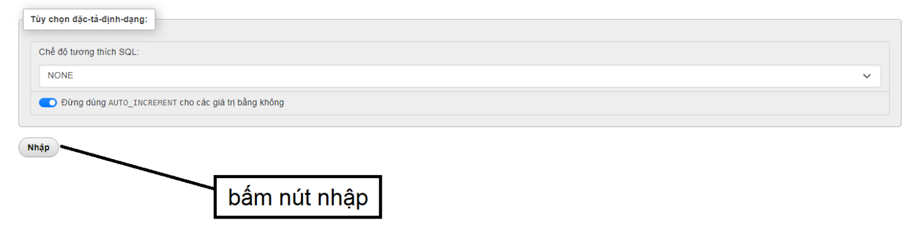

* + - * 1. Đưa dữ liệu vào máy chủ
    1. Đưa cơ sở dữ liệu vào VS Code

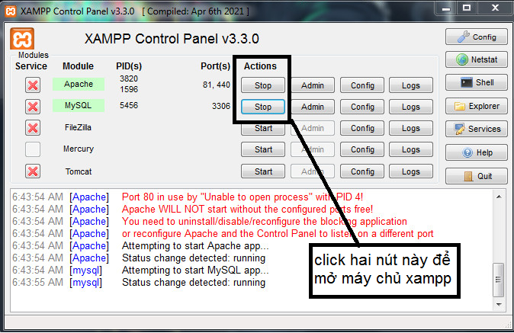

* + - * 1. Mở máy chủ

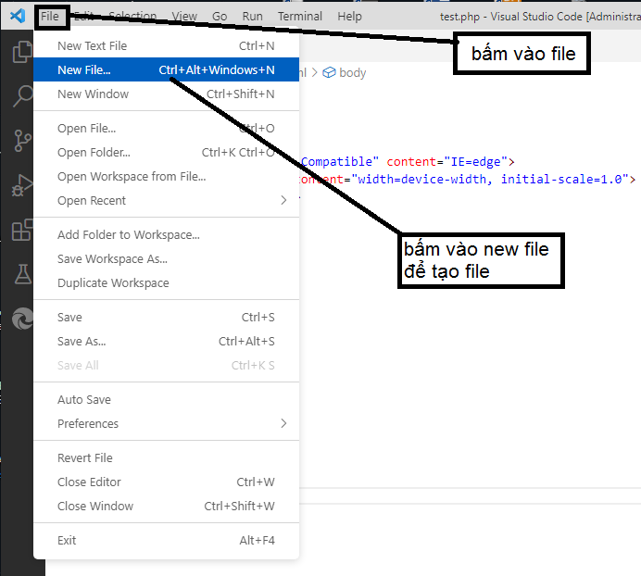

* + - * 1. Tạo file.php

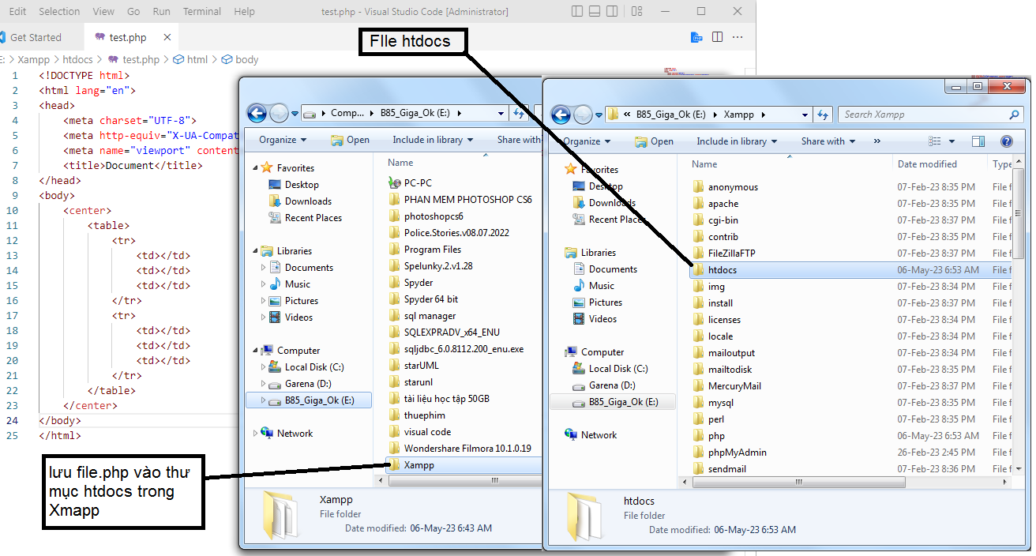

* + - * 1. Lưu file

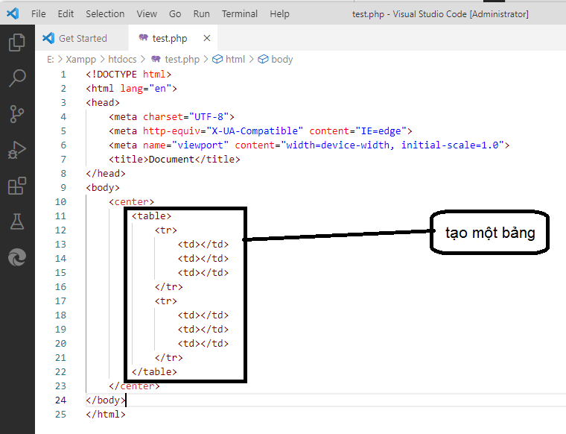

* + - * 1. Tạo một bảng trong file.php

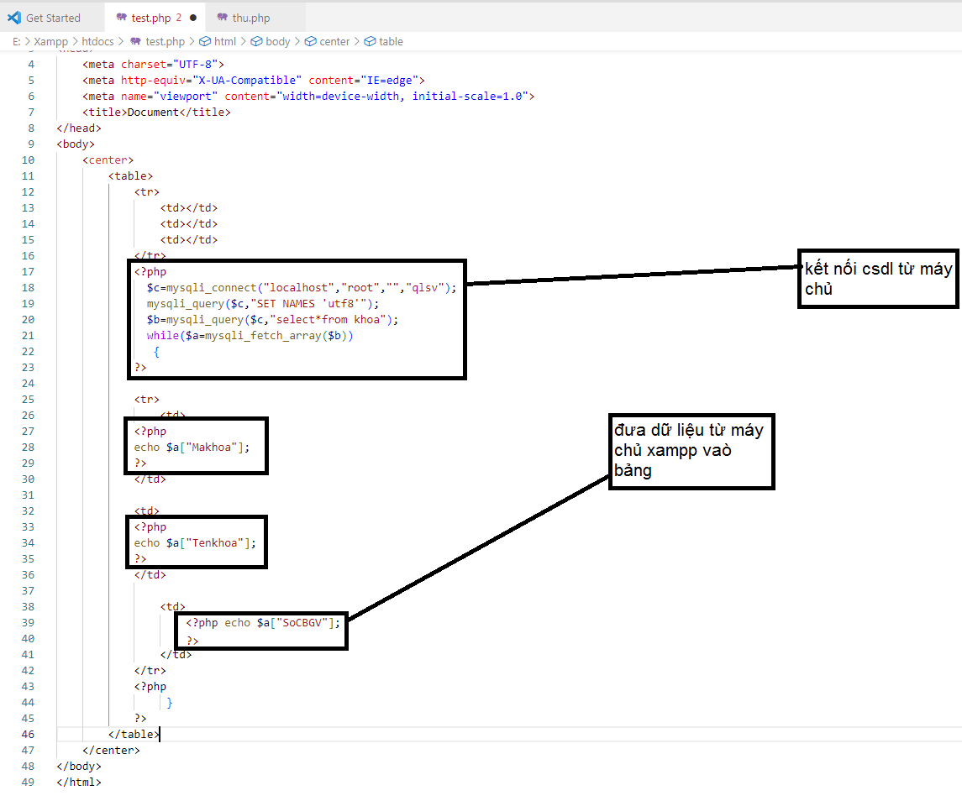

* + - * 1. 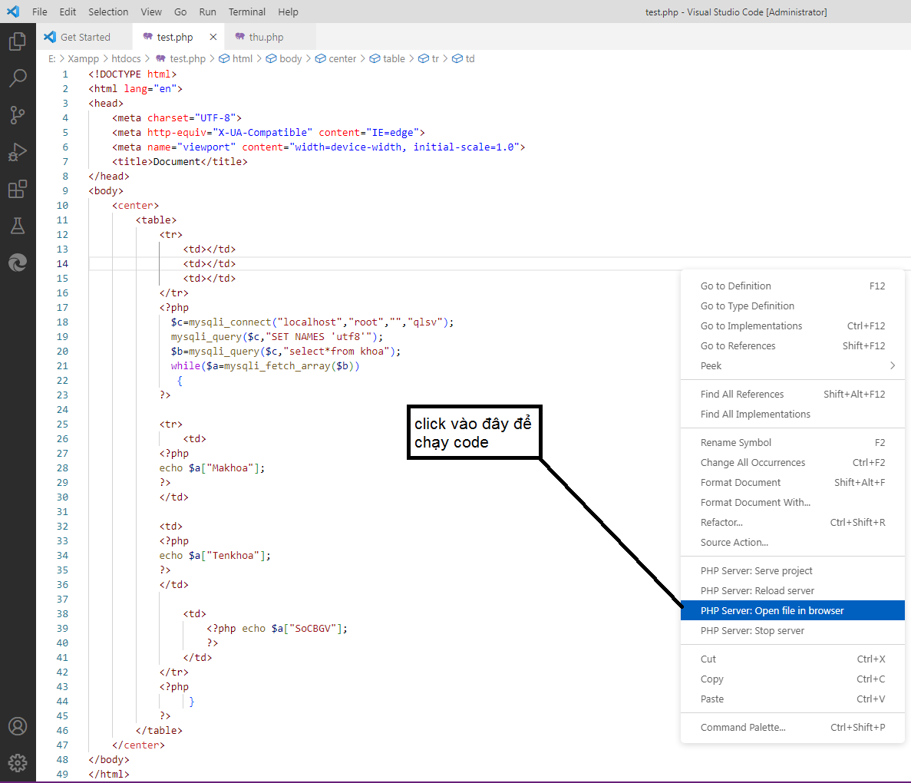Đưa dữ liệu vào website
        2. Chạy code php

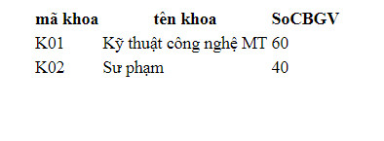

* + - * 1. Kết quả chạy được

Kết nối cơ sở dữ liệu (CSDL): trước khi truy vấn vào CSDL, ta phải mở một kết nối đến MySQL server (chương trình đợi yêu cầu từ client để xử lý).

*Code kết nối CSDL:*

$a = mysqli_connect("$host","$user","$pass","$database_name"); //kết nối với Xaamp

mysqli_query($a, "SET NAMES "UTF8"); //định dạng csdl thành kiểu utf-8

$b = mysqli_query($a, "SELECT * FROM table_name"); //tạo truy vấn của sql

$c = mysqli_fetch_array($b); //khai báo truy vấn

echo $c[1]; //In ra kết quả

*Chú thích:*

* Host: tên host “localhost” hoặc địa chỉ IP “127.0.0.1”,
* Username: tên người dùng để đăng nhập vào MySQL,
* Password: mật khẩu người dùng để đăng nhập vào MySQL,
* Database_name: tên CSDL mặc định được dùng để truy vấn,
* Table_name: tên bảng dùng trong CSDL.
  1. Tổng quan về hệ quản trị cơ sở dữ liệu mySQL

CSDL MySQL này bao gồm 9 bảng và có cấu trúc như sau:

* + 1. Bảng Banner (banner):

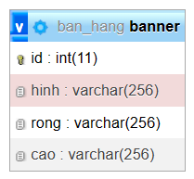

* + - * 1. *Bảng banner*

Mô tả: dùng để quảng cáo trang web, thương hiệu, sản phẩm

Code: Create table banner (id int(11),hinh varchar(256), rong(256))

* + 1. Bảng Hóa đơn (hoa_don):

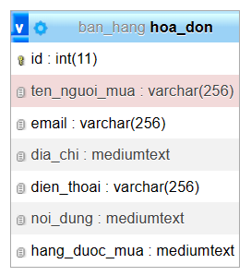

* + - * 1. *Bảng hoa_don*

Mô tả: lưu thông tin giao dịch của khách hàng đã mua và gửi qua cho nhà bán hàng để gửi hàng.

Code: Create table hoa_don (id int(11), ten_nguoi_mua varchar(256), email varchar(256), dia_chi varchar(256), dien_thoai varchar(256), noi_dung mediumtext, hang_duoc_mua mediumtext)

Value (Giá trị):



* + - * 1. *Giá trị bảng hoa_don*
    1. Bảng menu dọc món ăn (menu_doc):

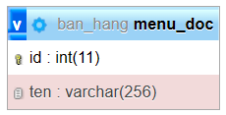

* + - * 1. *Bảng menu_doc*

Mô tả: Tạo menu loại cho món ăn giúp nhà bán hàng dễ phân loại và người dùng dễ tìm kiếm.

Code: Create table menu_doc (id int(11), ten varchar(256))

Value (Giá trị):

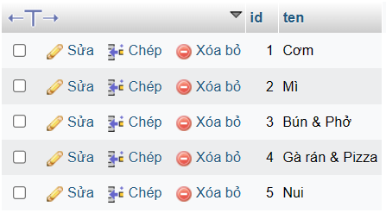

* + - * 1. *Giá trị bảng menu_doc*
    1. Bảng menu dọc đồ uống (menu_doc_pk):

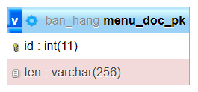

* + - * 1. *Bảng menu_doc_pk*

Mô tả: Tạo menu loại cho đồ uống giúp nhà bán hàng dễ phân loại và người dùng dễ tìm kiếm.

Code: Create table menu_doc_pk (id int(11), ten varchar(256))

Value (Giá trị):

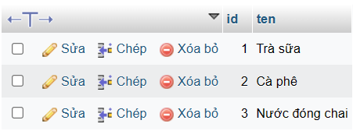

* + - * 1. *Giá trị bảng menu_doc_pk*
    1. Bảng menu ngang (menu_ngang):

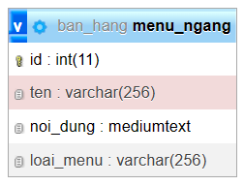

* + - * 1. *Bảng menu_ngang*

Mô tả: Tạo menu nganh cho người dùng có thể điều hướng sang những trang cần thiết.

Code: Create table menu_ngang (id int(11), ten varchar(256), noi_dung mediumtext, loai_menu varchar(256))

Value (Giá trị):

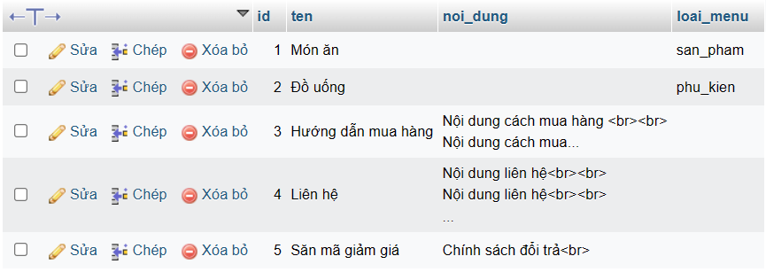

* + - * 1. *Giá trị bảng menu_ngang*
    1. Bảng đồ uống (phu_kien):

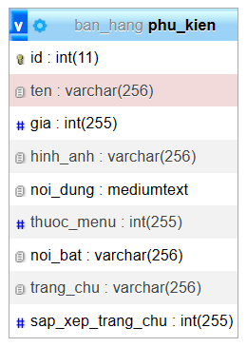

* + - * 1. *Bảng phu_kien*

Mô tả: Thông tin chi tiết đồ uống gồm hình ảnh, tên, giá tiền và loại sản phẩm.

Code: Create table phu_kien (id int(11), ten varchar(256), gia int(255), hinh_anh varchar(256), thuoc_menu int(255), noi_bat varchar(256), trang_chu varchar(256), sap_xep_trang_chu int(255))

Value (Giá trị):

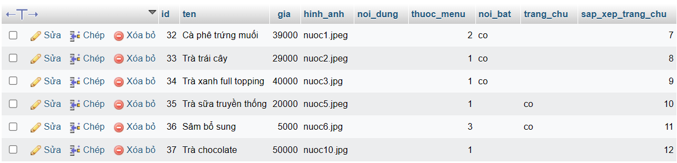

* + - * 1. *Giá trị bảng phu_kien*
    1. Bảng món ăn (san_pham):

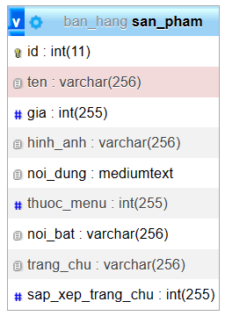

* + - * 1. *Bảng san_pham*

Mô tả: Thông tin chi tiết món ăn gồm hình ảnh, tên, giá tiền và loại sản phẩm.

Code: Create table san_pham (id int(11), ten varchar(256), gia int(255), hinh_anh varchar(256), thuoc_menu int(255), noi_bat varchar(256), trang_chu varchar(256), sap_xep_trang_chu int(255))

Value (Giá trị):

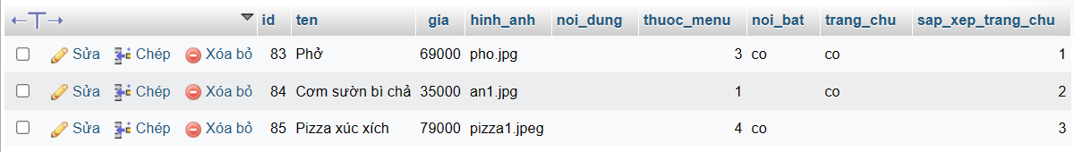

* + - * 1. *Giá trị bảng sản phẩm*
    1. Bảng sildeshow (sildershow):

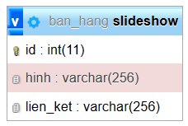

* + - * 1. *Bảng slideshow*

Mô tả: dùng để quảng cáo trang web, flash sale, thương hiệu và sản phẩm mới ra mắt.

Code: Create table slideshow (id int(11), hinh varchar(256), lien_ket varchar(256))

Value (Giá trị):

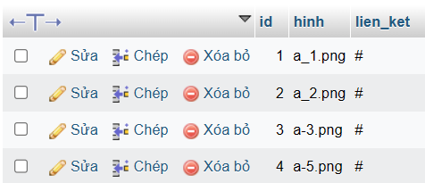

* + - * 1. *Giá trị slideshow*
    1. Bảng thông tin quản trị (thong_tin_quan_tri):

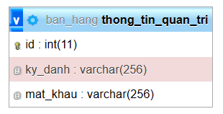

* + - * 1. *Bảng thong_tin_quan_tri*

Mô tả: thông tin đăng nhập của nhà bán hàng cho trang web quản trị

Code: Create table thong_tin_quan_tri (id int(11), ky_danh varchar(256), mat_khau(256))

Value (Giá trị): 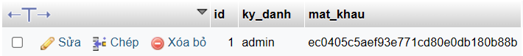

* + - * 1. *Giá trị bảng thong_tin_quan_tri*
  1. Mô hình CSDL
     + - 1. 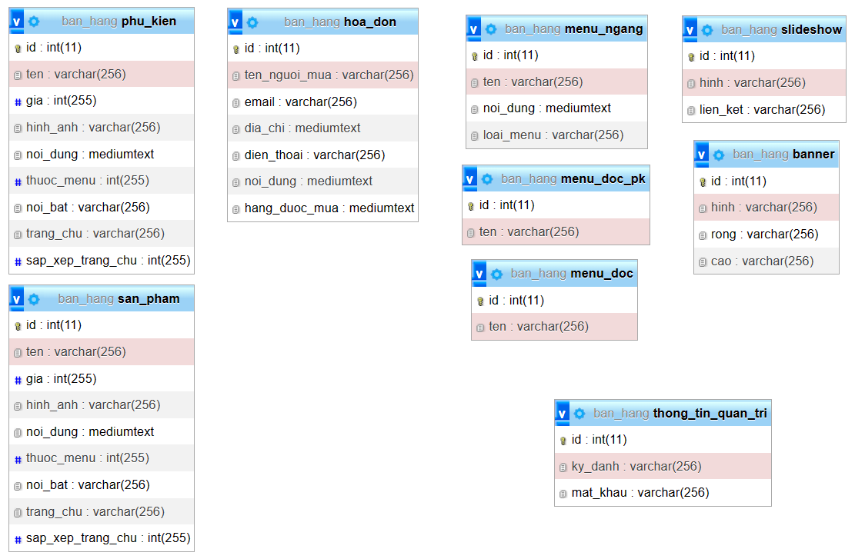Mô hình CSDL Ban_hang

1. TỔNG KẾT
   1. Kết quả:

Dựa trên các mục tiêu thiết kế và chức năng của website, những kết quả đạt được bao gồm:

Hiển thị sản phẩm trên trang chính homepage: Đây là một tính năng quan trọng giúp người dùng có thể đăng bán sản phẩm của mình với dễ dàng và nhanh chóng. Tính năng này giúp kết nối những người bán với những người có nhu cầu đặt hàng.

* + Câu lệnh truy vấn:

mysqli_query($tv,"select id,ten,gia,hinh_anh,thuoc_menu from san_pham where trang_chu='co' order by sap_xep_trang_chu desc limit 5");

* 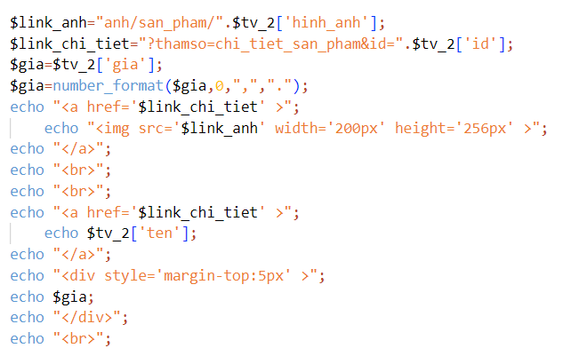Hiện thị sản phẩm:
  + - * 1. Trang chủ

Tìm kiếm món ăn: Là một chức năng cần thiết cho người dùng giúp cho người dùng có thể tìm kiếm món ăn mong muốn một cách nhanh chóng.

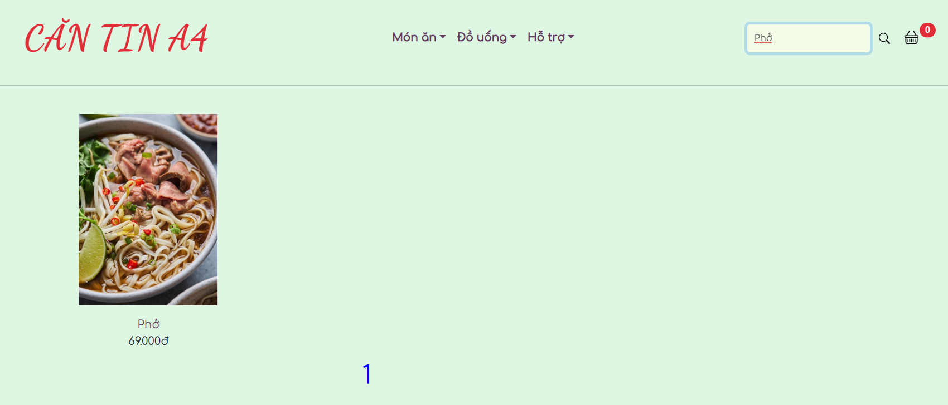

* + - * 1. *Tìm kiếm món ăn*
* Câu lệnh truy vấn:

mysqli_query($tv,"select * from san_pham where ten like N'%".$tu."%' order by id desc limit $vtbd,$so_du_lieu")

* Code đầy đủ:

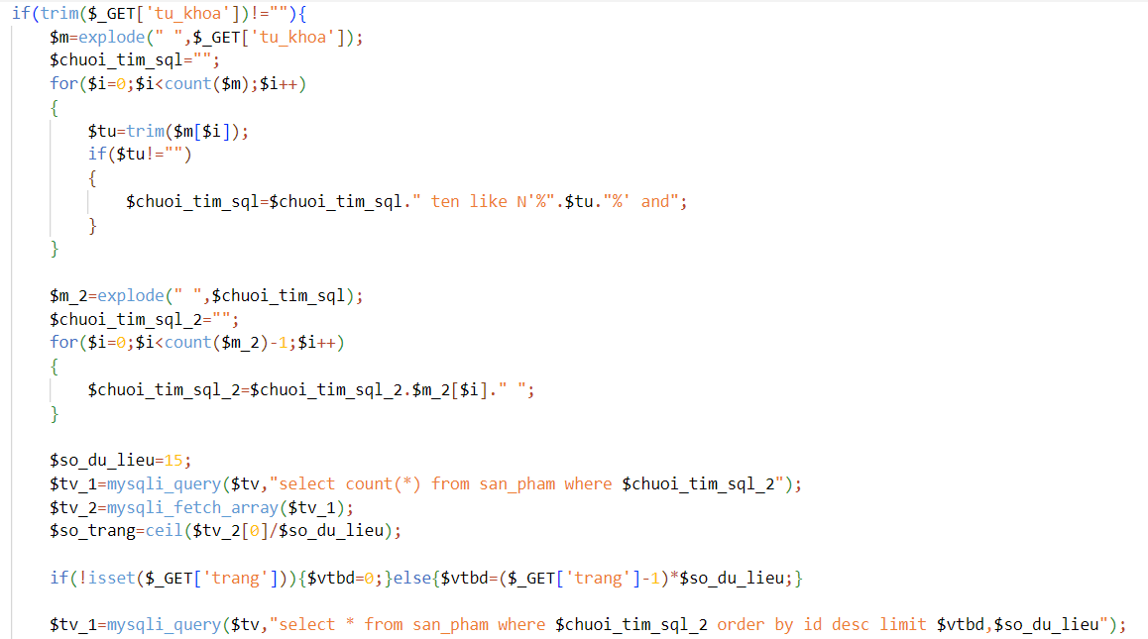

Quản lý giỏ hàng: Tính năng quản lý giỏ hàng cho phép người dùng lưu lại các sản phẩm mà họ muốn mua và tiếp tục khám phá trang web. Điều này giúp cho người dùng có thể mua hàng một cách tiện lợi hơn.

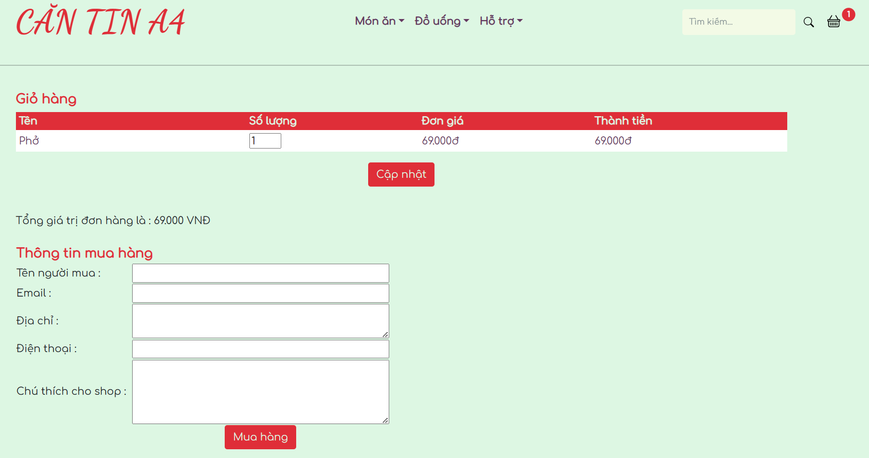

* + - * 1. *Giỏ hàng sản phẩm*
* Câu lệnh truy vấn:

mysqli_query($tv,"select id,ten,gia from san_pham where id='".$_SESSION['id_them_vao_gio'][$i]."'");

* Code đầy đủ:

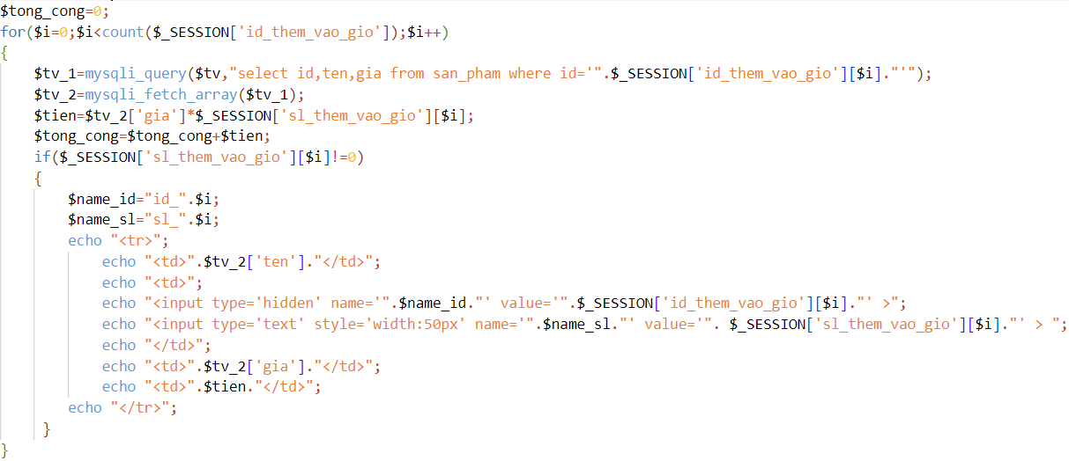

Chức năng đăng nhập/ đăng xuất trong trang Quản trị: Tính năng đảm bảo tính bảo mật cho nhà bán hàng để có thể yên tâm quản lý sản phẩm mà không có lo về lộ thông tin cá nhân của khách hàng.

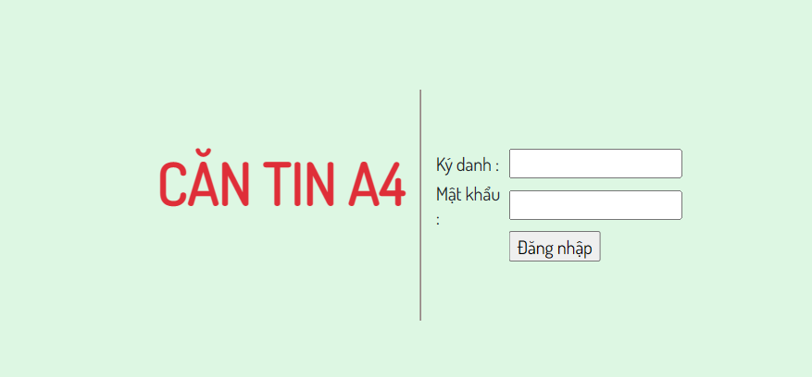

* + - * 1. *Trang đăng nhập của Quản trị*

Câu lệnh truy vấn:

mysqli_query($tv, "SELECT COUNT(*) FROM thong_tin_quan_tri WHERE ky_danh='{$ky_danh}' AND mat_khau='{$mat_khau}'");

🙤🏵🙦

Thêm, xóa và sửa sản phẩm: Tính năng này giúp cho người bán có thể quản lý sản phẩm của mình một cách chuyên nghiệp, điều chỉnh thông tin và cập nhật sản phẩm mới. Từ đó, người mua hàng có thể tìm kiếm và mua sản phẩm nhanh chóng và dễ dàng.

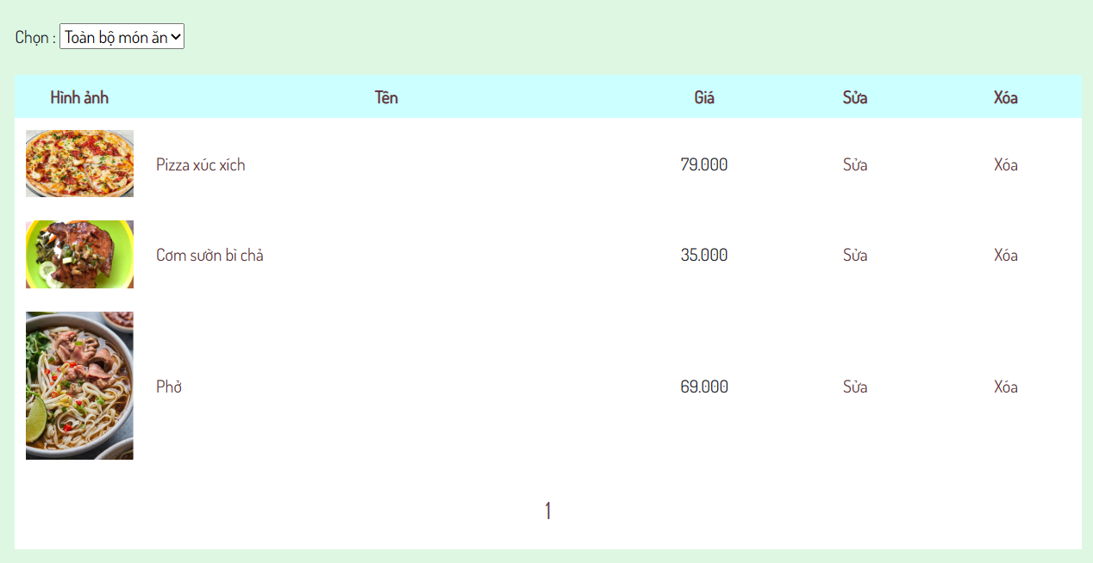

* + - * 1. *Quản lý sản phẩm*

Câu lệnh truy vấn:

Sửa:

mysqli_query($tv," UPDATE san_pham SET = '$ten', gia = '$gia', _anh = '$ten_file_anh', noi_dung = '$noi_dung', trang_chu = '$trang_chu', noi_bat = '$noi_bat' WHERE id =$id; ");

Xóa:

mysqli_query($tv,"select * from san_pham where id='$id' ");

Code hiển thị:

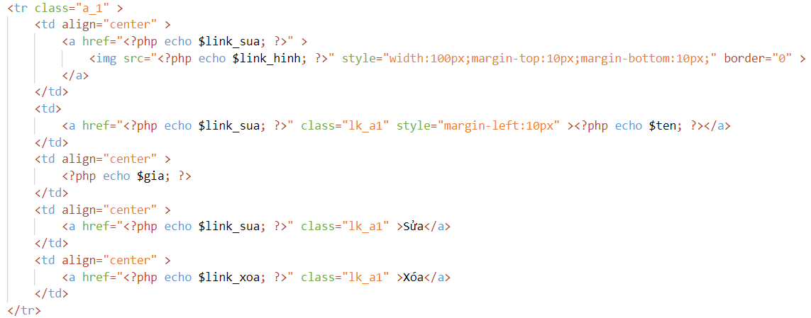

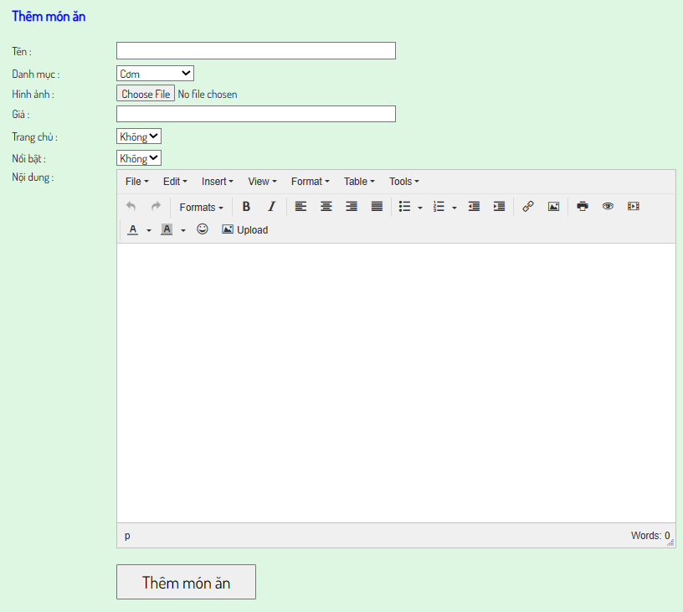

* + - * 1. *Thêm sản phẩm*

Câu lệnh truy vấn:

mysqli_query($tv," INSERT INTO san_pham (id , ten , gia , hinh_anh , noi_dung , thuoc_menu , noi_bat , trang_chu , sap_xep_trang_chu VALUES (NULL , '$ten', '$gia', '$ten_file_anh', '$noi_dung', '$danh_muc', '$noi_bat', '$trang_chu', '$sap_xep_trang_chu');");

🙤🏵🙦

Thông tin sản phẩm rõ ràng với hình ảnh kèm theo: Tính năng này giúp cho người dùng có thể xem thông tin chi tiết về sản phẩm bao gồm: hình ảnh, giá, mô tả sản phẩm, nhà sản xuất, ... để có thể quyết định mua sản phẩm đó hay không.

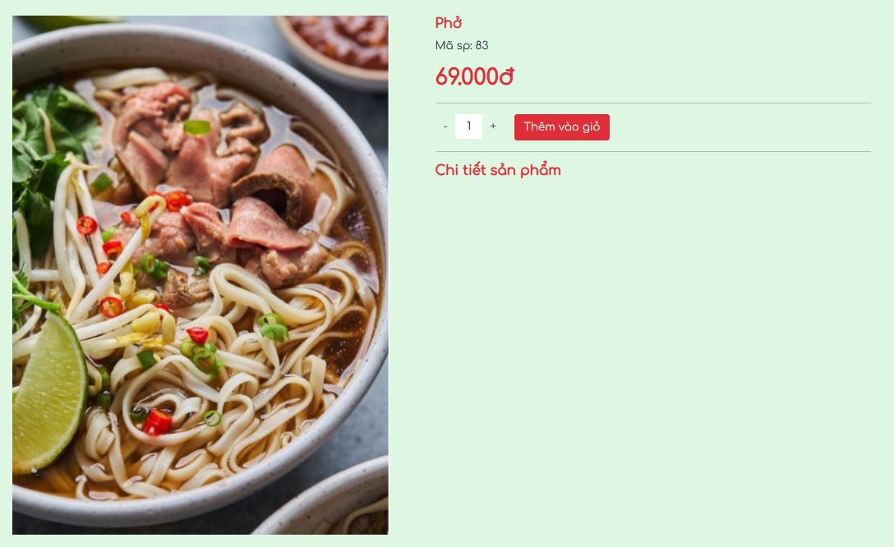

* + - * 1. *Trang chi tiết sản phẩm*

Câu lệnh tuy vấn:

mysqli_query($tv, "select * from san_pham where id='$id'");

Code hiển thị:

<div class="col-sm-6">

            <center>

                <img src="<?php echo $link_anh ?>" width="550px">

            </center>

        </div>

        <div class="col-sm-6">

            <h5><?php echo $tv_2['ten']; ?></h5>

            <p>Mã sp: <?php echo $tv_2['id']; ?></p>

            <h2>

            <?php

            $gia = $tv_2['gia'];

            $gia = number_format($gia, 0, ",", ".");

            echo $gia;

            ?>

            </h2>

            <hr>

            <form class="d-flex">

                <input type="hidden" name="thamso" value="gio_hang">

                <input type="hidden" name="id" value="<?php echo $_GET["id"]; ?>">

                <div class="soluong">

                    <div class="input-group">

                        <button id="tru-btn" class="btn btn-base2" type="button">-</button>

                        <input id="soluong_txt" type="text" name="so_luong" class="input_soluong" value="1">

                        <button id="cong-btn" class="btn btn-base2" type="button">+</button>

                    </div>

                </div>

                <input class="btn btn-brand" type='submit' value='Thêm vào giỏ' style='margin-left:15px'>

            </form>

            <hr>

            <h5>Chi tiết sản phẩm</h5>

            <?php echo $tv_2['noi_dung']; ?>

        </div>

🙤🏵🙦

Tóm lại, đã đạt được những mục tiêu thiết kế và chức năng của mình hoàn chỉnh giúp người dùng và người bán có thể tương tác và kết nối một cách dễ dàng và hiệu quả. Đồng thời có được trải nghiệm chất lượng tốt và đóng vai trò một sàn thương mại quảng cáo sản phẩm, nâng tầm nhìn thượng hiệu của mình trên thị trường.

* 1. ƯU NHƯỢC ĐIỂM VÀ HƯỚNG PHÁT TRIỂN
     1. Ưu điểm
  + Chức năng thêm, xóa và sửa sản phẩm giúp người bán dễ dàng quản lý thông tin các sản phẩm của mình.
  + Thông tin sản phẩm rõ ràng với hình ảnh kèm theo giúp cho người dùng có cái nhìn chân thực hơn về sản phẩm và có thể quyết định mua hàng dễ dàng hơn.
  + Có chức năng tìm kiếm trên website.
    1. Nhược điểm
  + Người dùng vẫn chưa dễ dàng chia sẻ thông tin sản phẩm của mình ra nhiều nơi khác nhau.
  + Mang tính bảo mật yếu cho người dùng.
  + Chưa có chức năng đánh giá sản phẩm, làm cho người dùng không có được đánh giá của mọi người về sản phẩm, gây thiếu sự tin tưởng khi mua hàng.
    1. Hướng phát triển.
  + Nên phát triển chức năng đánh giá sản phẩm để tăng tính minh bạch và độ tin cậy cho sản phẩm.
  + Phát triển tính năng thông báo tới người dùng khi sản phẩm được đăng bán hoặc khi sản phẩm có người mua.
  + Tạo hệ thống thành viên cho khách hàng để có thể tích điểm và tích được nhiều ưu đãi.
  + Chương trình giảm giá, flash sale và mã giảm giá để có thu hút được khách hàng và mang đến nhiều lượt mua sắm.
  + Giao diện người dùng và quản trị chưa có mang tính thẩm mỹ cao và thân thiện.

1. TÀI LIỆU THAM KHẢO
   * + 1. <http://lamwebbanhang.blogspot.com/2016/06/huong-dan-lam-web-ban-hang-bang-code.html?utm_source=zalo&utm_medium=zalo&utm_campaign=zalo>
       2. <https://www.w3schools.com/>php/
       3. Nguyễn Thiên Bằng, Giáo trình nhập môn PHP & MySQL xây dựng ứng dụng Web, NXB Lao Động Xã Hội, 2005.
       4. Nguyễn Trường Sinh, Sử dụng PHP và MySQL thiết kế web động, NXB Thống Kê, 2005.

Trang web tham khảo thiết kế:

* + - 1. https://www.food.grab.com/vn-vi/

|  |  |
| --- | --- |
| TRƯỜNG CAO ĐẲNG CẦN THƠ  **KHOA KTCN - MÔI TRƯỜNG** | **CỘNG HÒA XÃ HỘI CHỦ NGHĨA VIỆT NAM**  **Độc Lập - Tự Do - Hạnh Phúc** |

NHẬN XÉT VÀ ĐÁNH GIÁ BÁO CÁO

**SINH VIÊN THỰC HIỆN:**

|  |  |  |  |  |
| --- | --- | --- | --- | --- |
| **STT** | **HỌ VÀ TÊN** | **MSSV** | **PHÂN CÔNG** | **ĐIỂM** |
| 1 | Ngô Nhật Anh | 21C27003 | Quảng trị |  |
| 2 | Ng Minh Phúc Long | 21C27071 | Người dùng |  |
| 3 | Nông tấn phước | 21C27039 | Trang chủ |  |

**LỚP:** Hệ Thống Thông Tin K46

**GVHD:** Th.s Lê Thị Phương Nhung

**YÊU CẦU:**

|  |
| --- |
| **I. HÌNH THỨC** *(0.5 điểm)* |
| **Bìa** *(0,25 điểm)* |
| * Các tiêu đề: Trường CĐCT, Khoa KTCN – MT * Loại đồ án môn học * Tên đề tài: Thiết kế trang web đặt đồ ăn * Giáo viên hướng dẫn: họ tên * Thông tin về các sinh viên thực hiện: họ tên, mã số, lớp * Năm thực hiện   **Bố cục** *(0.25 điểm)* |
| * Nhận xét của giáo viên hướng dẫn và giáo viên chấm * Mục lục: cấu trúc chương, mục và tiểu mục * Phụ lục (nếu có) * Tài liệu tham khảo |
| **II. NỘI DUNG** *(2.5 điểm)* |
| **Giới thiệu** *(0.5 điểm)* |
| * Mô tả bài toán * Mục tiêu cần đạt, hướng giải quyết   **Ứng dụng** *(1.5 điểm)* |
| * Quản lý sản phẩm: thêm, sửa, xóa. * Thể hiện sản phẩm từ cơ sở dữ liệu trên trang web. * Đăng nhập/ Đăng xuất.   **Kết luận** *(0.5 điểm)* |
| * Nhận xét kết quả đạt được * Hạn chế * Hướng phát triển |
| **III. CHƯƠNG TRÌNH DEMO** + **Trả lời chất vấn** *(6.0 điểm)* |
| **Giao diện thân thiện với người dùng** *(0.5 điểm)* |
| **Hướng dẫn sử dụng** *(0.5 điểm)* |

**Ghi chú:** ***Nếu sinh viên demo chương trình và trả lời vấn đáp không đạt yêu cầu của giáo viên hướng dẫn thì sinh viên sẽ nhận điểm 0.0 cho học phần này.***

**Nhận xét của Giảng viên hướng dẫn:**

_____________(kí tên)__________________________(kí tên)_____________

**Họ tên SV:** Ngô Nhật Anh **Họ tên SV:** Nguyễn Minh Phúc Long

**MSSV:** 21C27003 **MSSV:** 21C27071

_____________(kí tên)_____________

**Họ tên SV:** Nông Tấn Phước

**MSSV:** 21C27039

**__________________________**

**Ths.** Lê Thị Phương Nhung

**Giảng viên hướng dẫn**